

**PERCORSO DI FORMAZIONE AL MINISTERO DELLA CARITA’**

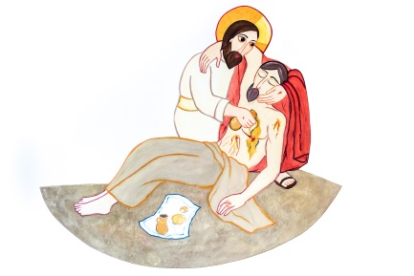

*Anno pastorale 2018 – 2019*

**PARROCCHIA____________________________________VICARIA_______________**

1. **Rilevazione delle ATTIVITA’ FORMATIVE presenti nei gruppi di carità.**

**(cfr DCE n.31 Il profilo specifico dell’attività caritativa della Chiesa)**

***Quali ATTIVITA’ FORMATIVE vengono svolte nel gruppo di carità?***

1. FORMAZIONE DEL CUORE

* Ritiro spirituale
* Ascolto della Parola
* Approfondimenti su Dottrina Sociale della Chiesa
* Santi della Carità
* Altro____________________________________________________
* Nessuna

1. FORMAZIONE TECNICO-PROFESSIONALE

* Metodologia e Funzionamento del Centro di Ascolto parrocchiale
* Relazione d’aiuto: Ascolto attivo, Presa incarico e Accompagnamento
* Metodologia e Strumenti di osservazione del territorio
* Pastorale unitaria e integrata
* Mappa dei Servizi Socio-Assistenziali territoriali
* Altro____________________________________________________
* Nessuna

1. **Rilevazione dei BISOGNI FORMATIVI dei gruppi di carità a livello parrocchiale.**

***Quali sono i BISOGNI FORMATIVI per cui chiedete alla Caritas Diocesana una cura e un’attenzione particolare?***

1. BISOGNI SPIRITUALI

* Ritiro spirituale
* Ascolto della Parola
* Approfondimenti su Dottrina Sociale della Chiesa
* Santi della Carità
* Altro____________________________________________________

1. BISOGNI TECNICO-PROFESSIONALI

* Metodologia e Funzionamento del Centro di Ascolto parrocchiale
* Relazione di aiuto: Ascolto attivo, Presa in carico e Accompagnamento
* Metodologia e Strumenti di osservazione del territorio
* Pastorale unitaria e integrata
* Mappa dei Servizi Socio-Assistenziali territoriali
* Altro____________________________________________________

**Approfondimenti tematici**:

* Dipendenze Patologiche (uso di sostanze stupefacenti: droga/alcol, gioco d’azzardo, bulimia/anoressia, dipendenza dai social network e dal navigare su web: Internet addiction Disorder…)
* Abuso e Maltrattamento
* Ascolto donne e vittime di tratta
* Usura, Sovraindebitamento ed esdebitazione
* Salute Mentale
* Disabilità
* Immigrazione
* Affidamento Familiare
* Misure alternative alla Detenzione